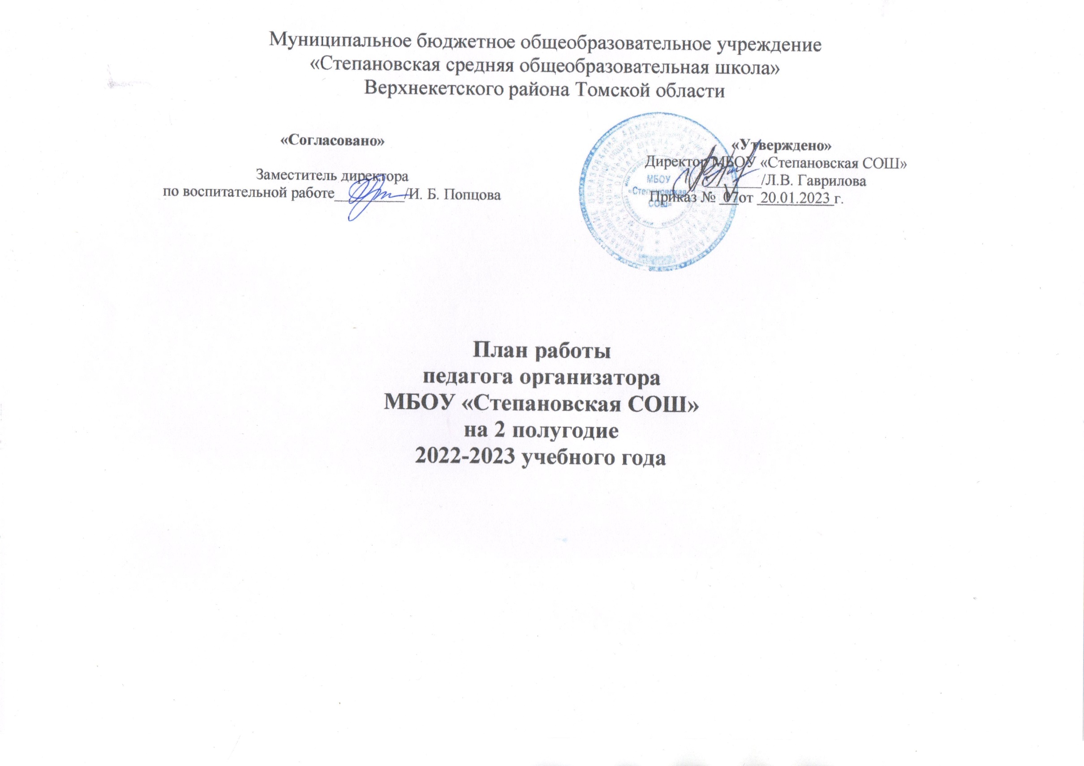
План работы педагога-организатора
МБОУ «Степановская СОШ» на 2 полугодие 2022-2023 учебного года

Пояснительная записка

Воспитательная работа в школе предполагает создание единой
непрерывной системы образовательно-воспитательного пространства, которое отвечает интересам ребенка, семьи и общества в целом и направлена:
- на здоровьесберегающее образование,
- на развитие физической, общественной активности ребенка,
- на выявление и сопровождение талантливых детей,
- на формирование у школьников потребности в созидательном труде,
- на удовлетворение интеллектуальных, нравственных, культурных, эстетических потребностей школьников.
Работа строится так, чтобы каждый школьник мог попробовать себя в разных сфера деятельности, почувствовал успешность и в конечном итоге проявил себя инициатором в организации и проведении общественно значимых дел и инициатив.
Педагог-организатор осуществляет свою деятельность совместно с классными руководителями. Ведь только через совместную работу всех очагов воспитательной системы можно достичь максимального результата.
Исходя из этого, строится планирование.

Цель: организация всестороннего досуга МБОУ «Степановской СОШ» путём интеграции в воспитательной работе нескольких направлений: гражданско-патриотического, духовно-нравственного, художественно-эстетического.
Задачи:
1. Планировать и организовывать вечера, праздники, и экскурсии
2. Осуществлять взаимодействие с органами здравоохранения, правоохраны, физической культуры и спорта.
3. Обеспечить информационное сопровождение социальной работы в МБОУ «Степановская СОШ» путём создания плакатов, газет, презентаций, электронных ресурсов (на сайте школы).
4. Совместно с классными руководителями способствовать реализации интересов и потребностей учащихся в различных видах общественной и культурно - досуговой деятельности.
5. Обеспечить участие учащихся в различных конкурсах, фестивалях, проектах и акциях различного уровня.
Формы работы:
1.Проведение праздников, спектаклей, театрализованных обучающих представлений, акций, конкурсных программ, концертов, развлекательных программ, творческих вечеров и тематических классных часов;
2.Реализация школьных проектов (написание докладов, создание видеопрезентаций).
3.Экскурсии и походы, выставки;
4.Проведение встреч с интересными людьми;
5.Работа с классными руководителями;
6.Проведение собраний, круглых столов, диспутов, дискуссий.
Ожидаемые результаты:
1. Развитие в учащихся нравственных качеств: доброта, честность, справедливость, сострадание другому человеку.
2. Привитие навыков коллективистских отношений, активной жизненной позиции.
3. Привитие здоровьесберегающих навыков.
4. Формирование патриотического сознания, уважительного отношения к старшему поколению, любви к родному краю.
5. Формирование уважительного, ценностного отношения к труду.
6. Формирование обще-трудовых навыков, потребности в труде.

План событий
Январь
Направление | Событие | Дата | Класс | Ответственный
Социальное | Рейд по проверке школьной формы | 16.01 | 1-11 | Педагог-организатор, Совет старшеклассников
Профориентация | Татьянин день.  Посвящение в абитуриенты | 25.01 | 9,11 | Педагог-организатор, зам. директора по ВР, Совет старшеклассников, классные руководители начальной школы
Нравственность и патриотизм | День полного освобождения Ленинграда от фашистской блокады (1944 год) | 27.01 | 1-11 | Педагог-организатор, советник по воспитанию
Нравственность и патриотизм | День освобождения Красной армией крупнейшего «лагеря смерти» Аушвиц - Биркенау (Освенцима) -День памяти жертв Холокоста  Просмотр видеороликов | 27.01 | 1-11 | Педагог-организатор, советник по воспитанию

Февраль
Направление | Событие | Дата | Класс | Ответственный
Нравственность и патриотизм | 80 лет со дня победы Вооруженных сил СССР над армией гитлеровской Германии в 1943 году в Сталинградской битве.  Акция. Запись стихотворения каждым учеником по строчке. | 2.02 | 1-11 | Педагог-организатор, советник по воспитанию
Социальное | Рейд по проверке школьной формы | 2.02 | 1-11 | Педагог-организатор, Совет старшеклассников
Общешкольное | День рождения школы (по отдельному плану) | 5.02 | 1-11 | Педагог-организатор, зам. директора по ВР, классные руководители
Общекультурное | День памяти А.С. Пушкина  Квест по сказкам 5-7 класс | 10.02 | 5-7 | Педагог-организатор, Совет старшеклассников
Волонтерство | Международный день детей, больных раком.  Акция «Коробка смелости» | 13.03 -15.02 | 1-11 | Педагог-организатор, зам. директора ВР.
Общекультурное | Международный день родного языка.  Флешмоб.  Конкурс «Блиц-опрос» | 21.02 | 1-4  5-7 | Педагог-организатор, совет старшеклассников
Нравственность и патриотизм | День защитника Отечества 23.02  Запуск марафона «78 победных дней»21.02-9.05  Военная эстафета  Акция в вконтакте « Мой папа защитник» | 21.02 | 1-11  1-4  1-11 | Педагог-организатор, зам. директора по ВР, советник, классные руководители.
Общекультурное | Масленица  Акция «Блины» | 26.02 | 1-11 | Педагог-организатор, классные руководители, зам. директора по ВР, советник
Нравственность и патриотизм | Районный смотр-конкурс юнармейских отрядов общеобразовательных организаций Верхнекетского района | 01.02- 28.02 | 6-11 | Педагог-организатор, руководитель юнармейского отряда «Север»

Март
Направление | Событие | Дата | Класс | Ответственный
Безопасность | Областная антинаркотическая акция «Думай до, а не после»  Создание коллажа из рисунков на тему «Наркотикам-НЕТ!» | 1.03-15.03 | 7-11 | Педагог-организатор, классные руководители, советник, зам. директора по ВР
Профориентация, социальное | Профилактический месячник правовых знаний и профилактики правонарушений «Подросток и закон»  Игра « Подросток и закон» | 01.03 – 31.03 | 8-11 | Педагог-организатор, классные руководители, советник, зам. директора по ВР, учитель истории и обществознания
Безопасность | День создания отрядов юных инспекторов движения (ЮИД) Поздравление членов ЮИД | 6.03 | 7-11 | Педагог-организатор, руководитель отряда ЮИД, Совет старшеклассников
Общекультурное | Международный женский день  Акция «Большая открытка» | 07.03 | 1-11 | Педагог-организатор, советник, зам. директора по ВР, классные руководители
Нравственность и патриотизм | День воссоединения Крыма и России 18.03 | 17.03 | 1-11 | Педагог-организатор, зам. директора по ВР, советник по воспитанию

Апрель
Направление | Событие | Дата | Класс | Ответственный
Социальное | Рейд по проверке школьной формы, учебников | в течение месяца | 1-11 | Педагог-организатор, Совет старшеклассников
Социальное | День смеха (по отдельному плану) | 1.04 | 1-11 | Педагог-организатор, зам. директора по ВР
Социальное, безопасность | I этап межведомственной комплексной оперативно-профилактической операции «Дети России-2023» | 04.04 – 13.04 | 1-11 | Педагог-организатор, зам. директора по ВР, классные руководители
Общекультурное | День космонавтики. 65 лет со дня запуска СССР первого искусственного спутника Земли.  Создание макетов искусственных спутников Земли.  Конкурс рисунков среди детей ОВЗ «Космос глазами детей» | 12.04 | 1-11 | Педагог-организатор, зам. директора по ВР, совет старшеклассников, классные руководители
Нравственность и патриотизм | День памяти о геноциде советского народа нацистами и их пособниками в годы Великой Отечественной войны  Акция «Пусть всегда будет солнце». | 19.04 | 1-11 | Педагог организатор, зам. директора по ВР, советник по воспитанию, классные руководители
Общекультурное | Всемирный день Земли.  Запись стихотворения в каждом классе.  Субботник. | 22.04 |  | Педагог организатор, зам. директора по ВР, советник, классные руководители
Май
Наставничество | Событие | Дата | Класс | Ответственный
Общекультурное, волонтёрство | Праздник Весны и Труда  Акция # Поможем старшему поколению. | 1.05 | 1-11 | Педагог-организатор, зам. директора по ВР, классные руководители, советник по воспитанию
Социальное | Всемирный День солнца.  «Солнечная викторина» | 3.05 | 1-4 | Педагог-организатор, зам. директора по ВР, классные руководители, советник
Нравственность и патриотизм, волонтерство | День Победы советского народа в Великой Отечественной войне 1941-1945 годов (мероприятия для проведения по отдельному Плану) | 9.05 | 1-11 | Педагог-организатор, зам. директора по ВР, классные руководители, советник по воспитанию
Общекультурное | День славянской письменности.  Конкурс сочинений «Первое слово» | 24.05 | 5-8 | Педагог-организатор, зам. директора по ВР, классные руководители, советник по воспитанию, учителя русского языка и литературы
Общешкольное | Последний звонок  (мероприятия для проведения по отдельному Плану) | 25.05 | 1,9,11 | Педагог-организатор, зам. директора по УВР, классные руководители, советник по воспитанию
Безопасность | Месячник антинаркотической направленности (в рамках организации оздоровительной кампании) | 27.05-27.06 | 1-11 | Педагог-организатор, зам. директора по ВР, классные руководители, советник по воспитанию

Июнь
Направление | Мероприятие | Дата |  | Ответственный
Общекультурное | Международный день защиты детей.  (мероприятия для проведения по отдельному Плану) | 1.06 | 1-8 | Педагог-организатор, зам. директора по ВР,
Вожатство | Лагерь дневного пребывания «Солнышко»  (мероприятия для проведения по отдельному Плану) | июнь | 1-8 | Педагог-организатор, зам. директора по ВР, вожатые
Общекультурное | День русского языка - Пушкинский день России  Конкурс инсценировок «Что за прелесть эти сказки!» | 06.06 | 1-8 | Педагог-организатор, зам. директора по ВР, вожатые
Общекультурное, патриотизм и нравственность | День России.  Флешмоб «Я, ты, он, она, вместе целая страна»  Викторина «Родина»  Акция # Я-русский. | 12.06 | 1-8 | Педагог-организатор, зам. директора по ВР, вожатые
Нравственность и патриотизм | День памяти и скорби – день начала Великой Отечественной войны.  Акция «Зажги свечу» | 22.06 | 1-8 | Педагог-организатор, зам. директора по ВР, вожатые

* Корректировка плана работы педагога – организатора возможно с учетом текущих приказов, постановлений, писем, распоряжений
Министерства просвещения.

